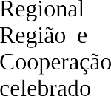
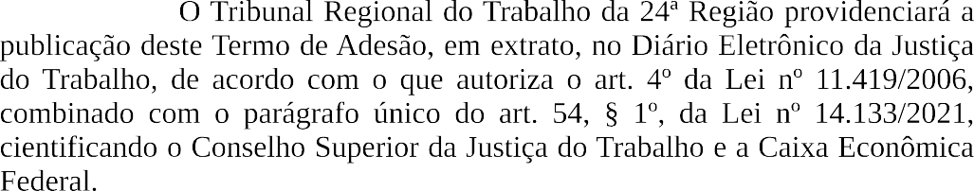


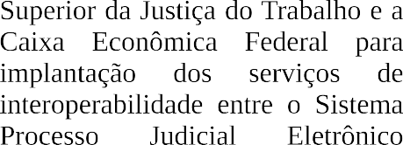

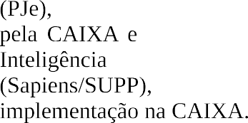

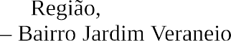
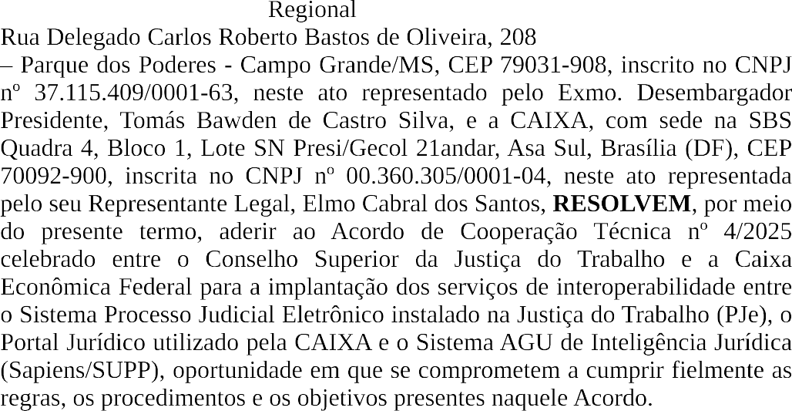



PODER JUDICIÁRIO JUSTIÇA DO TRABALHO
CONSELHO SUPERIOR DA JUSTIÇA DO TRABALHO

TERMO DE ADESÃO AO ACORDO DE COOPERAÇÃO TÉCNICA Nº 4/2025

Termo de adesão do Tribunal Regional do Trabalho da 24º Região e a CAIXA ao Acordo de Cooperação Técnica nº4/2025 celebrado entre o Conselho Superior da Justiça do Trabalho e a Caixa Econômica Federal para implantação dos serviços de interoperabilidade entre o Sistema Processo Judicial Eletrônico instalado na Justiça do Trabalho (PJe), o Portal Jurídico utilizado pela CAIXA e o Sistema AGU de Inteligência Jurídica (Sapiens/SUPP), em implementação na CAIXA.

O Tribunal Regional do Trabalho da 24 ª Região, com sede na Rua Delegado Carlos Roberto Bastos de Oliveira, 208 – Bairro Jardim Veraneio – Parque dos Poderes - Campo Grande/MS, CEP 79031-908, inscrito no CNPJ nº 37.115.409/0001-63, neste ato representado pelo Exmo. Desembargador Presidente, Tomás Bawden de Castro Silva, e a CAIXA, com sede na SBS Quadra 4, Bloco 1, Lote SN Presi/Gecol 21andar, Asa Sul, Brasília (DF), CEP 70092-900, inscrita no CNPJ nº 00.360.305/0001-04, neste ato representada pelo seu Representante Legal, Elmo Cabral dos Santos, RESOLVEM, por meio do presente termo, aderir ao Acordo de Cooperação Técnica nº 4/2025 celebrado entre o Conselho Superior da Justiça do Trabalho e a Caixa Econômica Federal para a implantação dos serviços de interoperabilidade entre o Sistema Processo Judicial Eletrônico instalado na Justiça do Trabalho (PJe), o Portal Jurídico utilizado pela CAIXA e o Sistema AGU de Inteligência Jurídica (Sapiens/SUPP), oportunidade em que se comprometem a cumprir fielmente as regras, os procedimentos e os objetivos presentes naquele Acordo.
O Tribunal Regional do Trabalho da 24 ª Região providenciará a publicação deste Termo de Adesão, em extrato, no Diário Eletrônico da Justiça do Trabalho, de acordo com o que autoriza o art. 4º da Lei nº 11.419/2006, combinado com o parágrafo único do art. 54, § 1º, da Lei nº 14.133/2021, cientificando o Conselho Superior da Justiça do Trabalho e a Caixa Econômica Federal.
E, por estarem de pleno acordo, as partes assinam o presente Termo de Adesão, para que produza os efeitos jurídicos e legais.
Brasília, data conforme assinatura eletrônica.

TOMÁS BAWDEN DE CASTRO SILVA
Desembargador Presidente do TRT da 24ª Região

ELMO CABRAL DOS SANTOS
Representante da CAIXA

